以下为陆江新编著的书稿《延命水》笫三章的1.2节

三：细胞膜水通道、糖脂病与微循环的奥秘

1、膜通道的科学发现对祛除糖脂病的重大意义
各种生物包括人类在内都是由细胞组成的。一个人体上的细胞数目至少一千亿个，不同的细胞联合运作形成一个精密的系统。细胞通过膜通道将有用的物质不断被运进来，废物被不断运出去。早在一百多年前，人们就猜测细胞这一微小城镇的城墙中存在着很多“城门”，它们只允许特定的分子或离子出入。生物的主要组成成分是水溶液，水占人体重量约70%。生物体内的水溶液主要由水分子和各种离子组成。它们在细胞膜通道中的进进出出可以实现细胞的很多生物性功能。生物的细胞以双层脂质膜与外界隔离。此双层脂质膜通常阻断水、离子与其它极性分子之间的通透，这些分子需要迅速且选择性地通过细胞膜上水通道、糖通道、脂通道和离子通道。这些通道与人体患糖脂病有什么关系呢？
什么是糖脂病？糖脂病是世界卫生组织对三高四病的统称。三高即高血脂、高血黏、高血糖，四病是高血压病、冠心病、脑中风、糖尿病。据世界卫生组织统计，全世界约十亿人患糖脂病，中老年人约50%死于糖脂病。而我国60%以上的中老年人死于糖脂病。糖脂病危害巨大，病因是长期较多地摄入主食肉食，超过了自身的需要，患者可能数病并发。糖脂病患者首先病在细胞内糖类脂类过多，不能正常地代谢，所以医学上也称代谢紊乱征。
美国科学家彼得·阿格雷和罗德里克·麦金农经过研究证明，代谢紊乱的患者是由于细胞的糖脂通道和闸门受到损伤，糖类脂类物质不能正常地进出细胞，才使糖脂代谢发生紊乱，从而形成糖脂病。这两位科学家荣获2003年诺贝尔化学奖。糖脂病引起血液和血管病变，动脉中易沉积脂质，形成动脉粥样硬化，动脉内腔逐渐狭窄，血难流通，使器官供血不足。
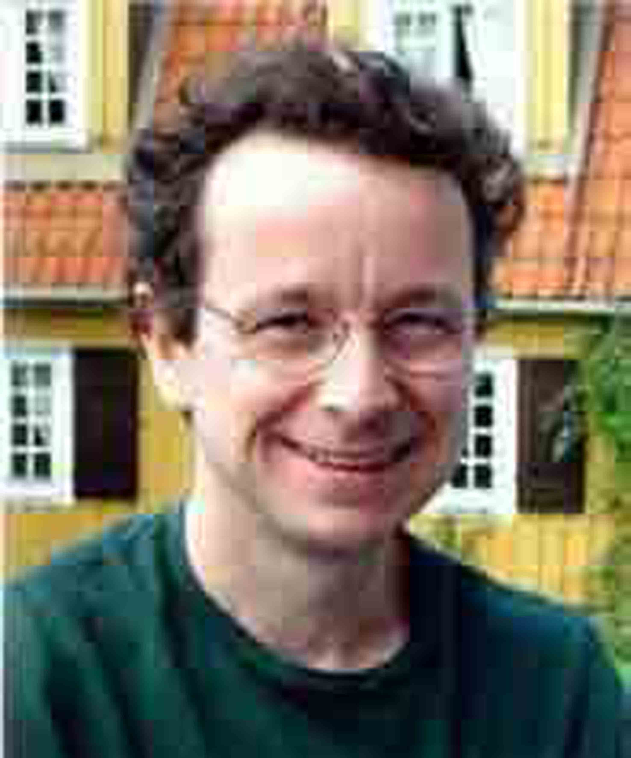
美国科学家彼得·阿格雷 罗德里克·麦金农
细胞糖脂通道的发现，揭示了糖脂病的致病根源，破译了根治糖脂病的关键密码，开辟了防治糖脂病的新纪元。人们可能为科学防治糖脂病找到新方法，开辟新途径，使糖脂病的根治成为可能。这个重大发现开启了细菌与植物和哺乳动物水通道的生物化学、生理学和遗传学研究之门。据最新消息，目前有的国家正在研究开发药物，以求打开细胞的糖脂通道，从根源上防治糖脂病，让人类免受心脑血管病之害。对细胞膜的研究不仅有助于理解基本的生命进程，而且对我们了解许多疾病具有重要意义。[注9] [注10]
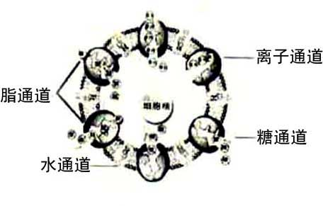
细胞膜通道图
糖脂病人新生的红细胞中糖脂过多，细胞膜通透性差，红细胞刚度大，变形性差，在血液中容易聚集，使血液黏稠，血需要较大压力才能流动。同时血流速变慢，血中脂质容易沉积到动脉内壁上。高血压患者人群的血黏度都比健康正常人偏高，其中许多人血脂、血糖和血尿酸同时偏高。高血压与动脉粥样硬化是同时发生的。高血压患者的小动脉，在一期高血压时就产生痉挛、收缩，使血管壁增厚；之后，动脉粥样硬化逐渐加重，动脉血管内腔变狭窄，血容量血流量变小，使心脑肾等重要器官供血不足；加上血黏度偏高，容易形成微循环障碍，血液从微动脉难以通过毛细血管进入微静脉。所以糖脂病患者常有头痛、头胀、头晕、失眠、胸闷、心痛、心悸、早搏、腿软、气短乏力、肢体麻痛、四肢发凉、视物模糊等供血不足的症状。因而“三高四病” 是全身性的疾病，吃一种药难以解决。
当患者长期饮用优质的小分子水后，由于单个水分子化学键长度为0.099～0.138nm（纳米），其三维球形直径0.276nm。优质小分子水内的由五六个水分子缔合围成的小分子簇团球直径≯1.4nm，水中还含有较多的单个水分子[注11] ，都容易穿过2nm的细胞膜水通道，进入细胞内。这就是优质小分子水渗透力强，能滋养细胞，排出废物的原因。
细胞膜上2 nm的亲水通道是由获诺贝尔医学奖的德国科学家Dr.Erwineher发现，并由美国科学家彼得.阿格雷成功地拍摄了世界上第一 张细胞膜亲水通道的高清晰度立体照片，揭开了细胞喝水的秘密，他因此获得2003年诺贝尔化学奖。细胞膜水通道是个非常狭窄的通道，并非所有的水都能顺利地通过细胞膜水通道进出细胞。在普通水中含10～13个以上水分子的簇团的量很多，难以进入细胞膜，需要消耗人体自身能量才能够吸收和代谢。所以，糖脂病患者喝普通水，难以进入细胞，水利用率低，加上吃化学药物的传统医疗模式，难以使糖脂病患者上千亿以上的细胞都健康起来，因而不能从病根上祛除糖脂病。

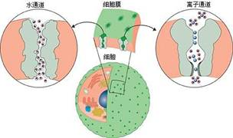

细胞膜水通道
因为优质小分子水中含有五、六个水分子的簇团多，它的直径≯1.4nm比细胞膜的亲水性通道的直径2 nm更小，所以很容易进入细胞。小分子团水带有大量的动能，运动速度快。由于小分子水渗透力大，溶解力强，携带对人体有益的养分，使细胞内充满有活力和营养的液体，不断地激活人体细胞，使细胞打通糖脂通道、离子通道的离子过滤器，打开“城门”（ 闸门） 而进入细胞，进入细胞后，将细胞中过多的糖和脂质置换出来。

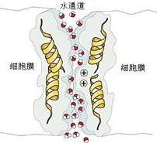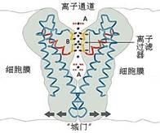
细胞膜上的水通道 细胞膜离子通道[注12]
小分子水进入细胞后，才能使细胞内过多的脂类糖类等养分有置换的可能，并使细胞内废物溶解后排出体外，提高了身体的排毒解毒能力，这样就促进了细胞的生长、发育，从而使老细胞更具活力。因此要求患者必须同时合理膳食，新生的细胞才是健康的，逐渐祛除糖脂病。所以，喝优质小分子水从细胞开始健康，逐渐修复衰弱器官，使人体全面健康。这就是饮用优质小分子水逐渐祛除糖脂病，修复衰弱萎缩器官并使全身健康的生物学基础。
[注9]：《细胞膜通道之谜》2003年12月31日《健康报》；
[注10] 《修复细胞糖脂通道 破译糖脂病关键密码》：《祝您健康》杂志2006年10期；
[注11]：《水系统的磁处理》[苏]B.И. 克垃辛著，宇航出版社 1988年9月；
[注12]：《掲示生命中细胞膜通的奥秘》南京师范大学化学与环境科学学院程瑶琴 陆 真
2、饮用优质小分子水是改善微循环的整体理疗

⑴什么是微循环？
人体血液含大量红细胞、免疫白细胞、血小板和血浆等从心脏泵出后，流经主动脉分支到各个器官和组织的动脉，越分越细，经毛细血管进入静脉，再回到心脏。人体各个器官和组织，都有很细的微血管网。一个体重70公斤的人，全身肌肉中的毛细血管总长度约为4万公里，可绕地球一圈。众多的毛细血管遍布全身的每一寸肌肤和组织器官，承担着为人体的组织和细胞提供氧和营养，进行物质交换、代谢运转的功能。就连大血管的管壁也密布着微血管网，凡有血液的皮肉、神经糸统、免疫糸统等，都密布着微血管网。人体遍布微血管。人如果动脉粥样硬化加重，血脂血黏度过高，就会发生微循环障碍。
微循环（microcirculation）是个医学术语。这一名词是1954年在美国召开的笫一届微循环国际会议上正式命名的。什么叫微循环呢？指微动脉到微静脉之间的血液循环，就是血液从直径小于0.5毫米的微细动脉流经毛细血管网，流至直径小于0.5毫米的微细静脉这一段过程称为微循环。毛细血管有多细呢？毛细血管比毛发细得多，管内径只有8-10微米；而红细胞是扁圆形的，平均直径约7.7微米，血液流入毛细血管时，只能是一个个排成单行的红细胞流动。在高血压、高血脂和冠心病等糖脂病患者中，许多人血黏度偏高，红细胞聚集性高，即使血黏度不高，其红细胞因糖脂过多使其刚度大、变形性差。于是血液流经毛细血管时就有困难，出现微循环障碍而缺血，产生这里痛那里痛的症状；许多器官因微循环障碍、供血不足而容易萎缩、衰老。微循环的好坏，关系到人体每个器官包括每一寸皮肤和血管壁的健康。

⑵改善微循环是整体理疗的重要基础
糖脂病人因血脂血黏度高，红细胞刚度大、变形性小，就形成微循环障碍，其动脉粥样硬化最先易发生在心、脑、肾，动脉内脂质沉积逐渐使管腔狭窄，血流量减小，发生在脑血管，脑细胞供血供氧不足，就引起头晕头痛头胀、失眠多梦、记忆力减退、健忘；脑供血不足日久，进一步发展会形成栓塞、脑血管萎缩，甚至脑血管性痴呆。如发生在心血管糸统，心肌供血和营养不足，就会发生胸闷、心痛、心慌、心悸、心律不齐；人的血脂血黏度过高时，血中红细胞凝聚成团，很难在毛细血管里流动，微循环障碍加重，造成头皮和肢体麻痛、手脚发凉，常会有视觉模糊、耳鸣、健忘等。如发生在呼吸系统，就会气短乏力、憋闷咳嗽、哮喘；如发生在消化糸统，肠胃功能减弱、紊乱、易患肠胃道疾病。人体的微循环障碍，不是孤立的，它会使许多器官和组织供血不足，提前进入病理性衰老。如淋巴系统供血不足，人体免疫力下降，就容易生病。所以人体的微循环障碍，对健康影响深远。
糖脂病患者饮用优质小分子水后，水很分散， 人体吸收快，使血中聚集的红血球容易分散开，并使新生的红细胞刚度小而变形性大，所以降低血液黏稠度好。由于水中含有五六个水分子簇团的小分子水多，容易进入2nm的细胞膜水通道，逐渐使老细胞内正常代谢糖脂，使老细胞逐渐健康。患者在合理膳食条件下，每天新生的红细胞就是健康的，其刚度小、变形性大，又因降低血黏度效果好，血液容易完成对毛细血管的灌注，就改善了微循环；并因增强酶活性，使血脂易分解，从而降血脂效果好；并因升高血高密度脂蛋白，动脉粥样硬化逐渐逆转至消除，从而逐渐祛除了糖脂病，许多器官的缺血症状逐渐消除，多个衰弱萎缩器官得以康复，人体全面恢复健康，取得整体理疗的满意效果。

